序

前言
响应政府号召，接轨最新金融政策，将民间借贷公开化，阳光化！
这是什么电子商务平台？
民间网上借贷，顾名思义，将传统的民间借款移植到网络，通过网络为个人与个人提供个人小额或企业小额融资，无抵押贷款等的网上借款，从而为借款者解决缺少资金周转，创业融资，企业短期资金需求等问题，同时给投资者带来可观的回报。
目前p2p平台系统，是专为民间网上借贷而开发的一套应用系统，现已拥有全套完整的网上借款系统的支持工具，从前台页面到用户中心页面交互设计，从发起借款，招标，满标到还款和逾期还款等借款每一步流程监控管理，从现金充值到提现等资金管理，从积分等级到个人信用管理，从用户资料到VIP申请等认证管理，并配备了在线客服，短消息，留言，友情链接，邮件激活等扩展性功能，以及内置了专业的内容管理功能模块，为网站提供专业而强大的内容资讯管理，同时还提供了用户论坛互动社区，通过我们系统平台可为需求方快速搭建起专业的，完善的，快如投入运营的本地乃至全国的p2p借贷平台网站。

技术特点
1.软件系统基于web开发，能够在公网中的任一台电脑中登录本平台系统，无需安装客户端；
2.开发语言成熟，通用性好，易于后期维护与定制开发；
3.后台基于web服务器，部署简单，集成方便，性能稳定，基于用户登录机制，安全可靠；
4.与第三方支付系统进行完美的交互，在充值和提现做到实时到账功能；
5.支持短信，邮件等各种通知方式；
6.后台进程程序支持多线程操作，为资金处理提供安全的保障；
7.程序目前分为PHP版和JAVA版两个版本

第一章 贷款管理篇

1.1 贷款审核管理

1.1.1 系统概述
贷款审核管理主要是针对发布借款标进行的初审，复审，还款，逾期垫付操作等功能，方便网站管理员更好的方便管理借款标的模块。

1.1.2 主要功能特点
网站审核人员可以根据标种的不同，需要进行不同的审核操作。
秒还标：系统全部自动审核，主要包括发标自动初审，满标自动复审，自动系统还款，全部是系统自动来完成。
净值标：净值标发标初审是系统自动完成审核，目前满标复审需要审核人员来操作，功能即将升级为满标也由系统自动来审核通过，减少审核人员的工作量。
抵押标：抵押标初审，复审都需要审核人员来操作。
信用标：信用标初审和复审也都需要审核人员来审核操作。
贷款审核管理主要功能包括：审核管理，贷款管理，满标管理，还款管理

1.1.3 产品指南
一、审核管理
审核管理主要对借款标的初审和复审进行审核操作，功能点主要包括：发标待审(初审)，满标复审,借款额度审批等。
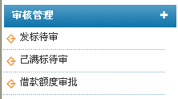
- 发标待审(初审)
发标待审主要是针对信用标和抵押标进行的一个初审操作，界面如图：
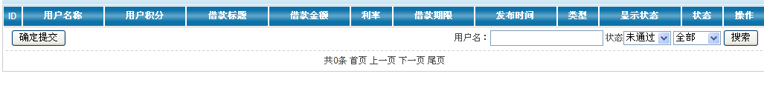
主要字段有：用户名称，用户积分，借款标题，借款金额，利率，借款期限，发布时间，类型，状态，操作
操作可以审核通过和审核不通过。
注：处于发标待审的状态的借款标是不显示在网站前台的我要投资列表中。
- 满标复审
满标复审是指借款标满标后进入满标复审的状态，此时，投资者的金额都冻结在冻结资金中，借款人的金额还没有实际到账。如图：
注：满标审核通过后，投资者的冻结资金将解冻，且把解冻资金直接打入借款者的账户
- 借款额度审批
借款额度是用户申请的信用借款额度，由后台审核人员进行审核。如图：
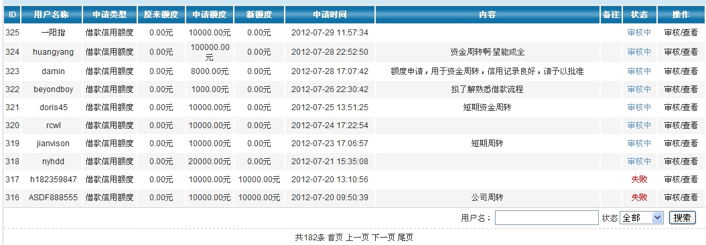
审核人员点击审核进入审核界面，如图：
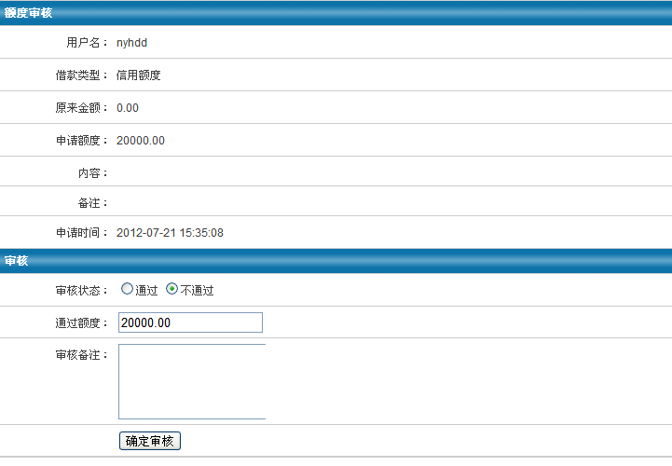
审核人员可以对借款标进行审核，通过或者不通过，通过后，该用户的信用额度将直接增加。借款人有信用额度后就可以进行发布信用借款标操作。

二，贷款管理
贷款管理主要针对所有的借款进行管理，主要功能包括：所有借款列表，正在招标款，流标和贷款统计功能。
- 所有借款
概要：显示平台上所有的借款列表
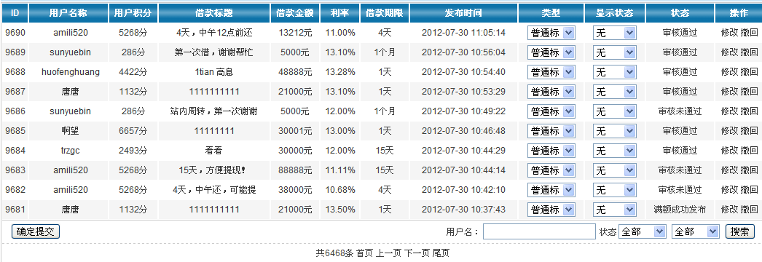
操作功能主要有：修改和撤回功能
- 正在招标款
概要：正在招标款，显示目前正在招标的借款标
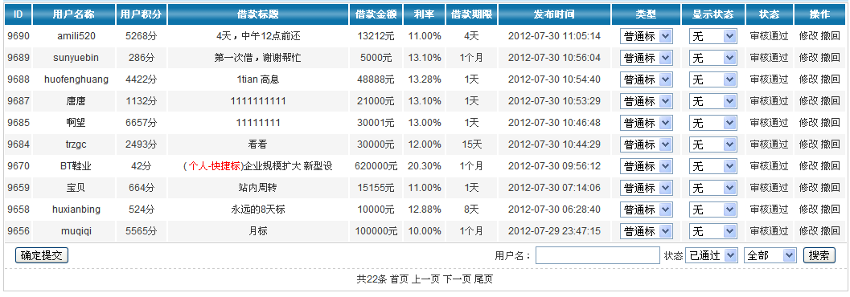
- 流标
概要：流标是指借款标在招标期间内没有满标的情况下我们称之为流标，流标后需要借款人回撤该借款标或重新发布。如图：
- 贷款统计
概要：贷款统计主要统计平台上所有的交易数据，主要包括有成功借出总额，己还款总额，未还款总额，逾期总额，逾期己还款总额，逾期未还款总额，借款手续费，解冻借款担保金，借款入帐，取消提现解冻，提现冻结，待收金额，充值手续费，扣除冻结款，还款，保证金，实名认证费用，用户充值，提现失败，还款，投标，利息管理费用，vip会员费。
如图：

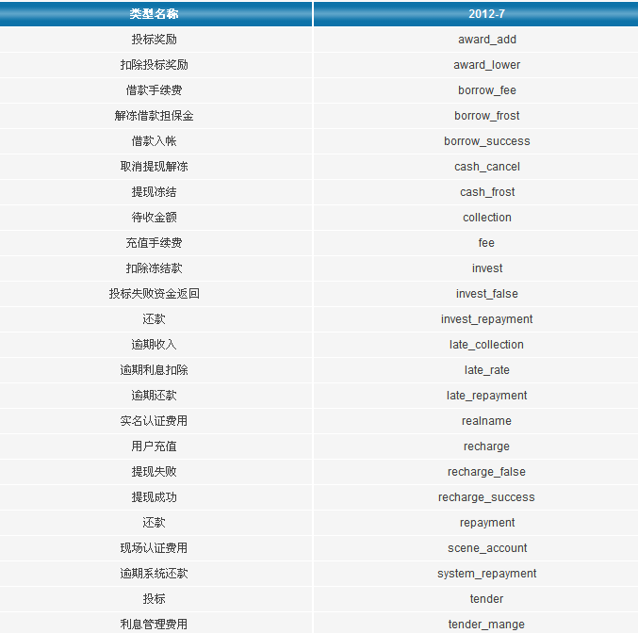

三，满标管理
满标管理主要是针对借款标的满标复审状态，分为两种状态：满标审核通过和满标审核不通过两种状态。功能主要包括：满标审核通过和满标审核未通过
- 满标审核通过
如图：
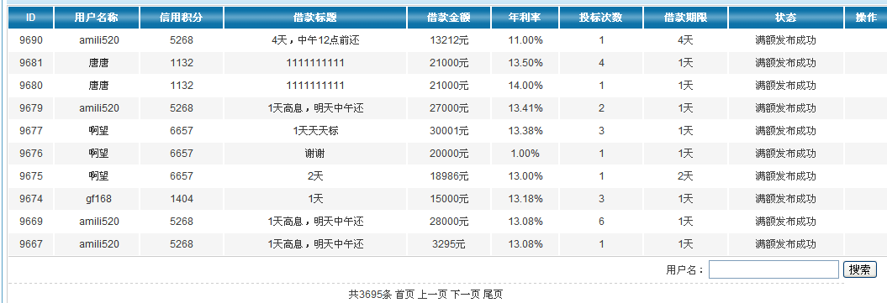
- 满标审核不通过
如图：
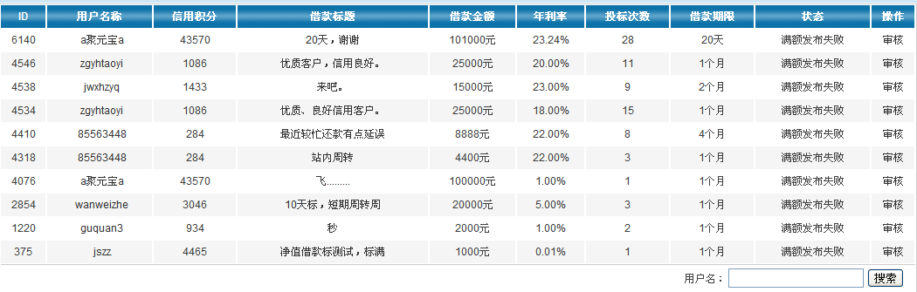
四，还款管理
- 抵押标到期
概要：针对抵押标到期进行提醒的一个特殊功能，专门提供给审核人员进行到期标的监控和催收，如图：
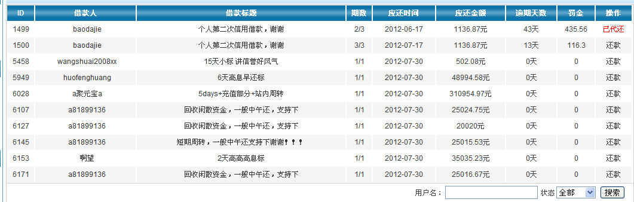
- 已还款
概要：对平台上所有已还款的所有借款标的一个显示
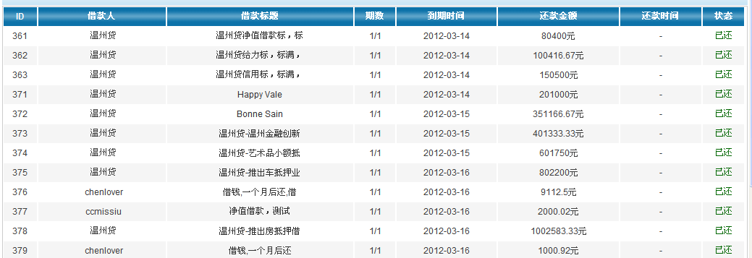
- 逾期
概要：针对逾期借款标的一个统计查询功能，如图：
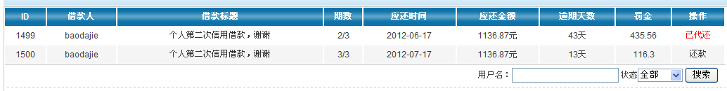

第二章 认证管理篇

2.1 认证管理

2.1.1 系统概述
认证管理主要是平台认证审核人员针对前台用户认证进行一些审核操作，基本流程是前天用户发布认证申请，后台审核人员进行审核操作。目前的主要认证有：实名认证，邮箱认证，手机认证，现场认证，视频认证，证明资料，VIP审核等。

2.1.2 主要功能特点
网站审核人员根据用户提交的不同的认证申请进行真实性的验证和审核。
实名认证：用户需要上传自己的身份证正反面照片和填写身份证号码等资料。
邮箱认证：用户注册的时候必须填的一项认证，进行邮箱认证。
手机认证：用户在前台提交手机认证申请，后台审核人员直接拨打该手机进行认证操作。
现场认证：用户到网站办公地点办理现场认证的一种认证。
证明资料：用户上传自己的各项资料进行申请审核，比如驾驶证，学历证，银行资金流水单，通话记录详单等等。
VIP审核：是后台审核人员对VIP申请进行审核的一个操作过程。

2.1.3 产品指南
一、实名认证
概要：用户前台申请，后台审核，如图：
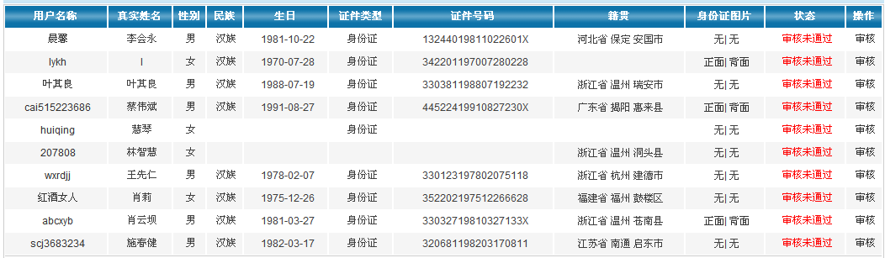
审核人员点击 审核 进行审核操作
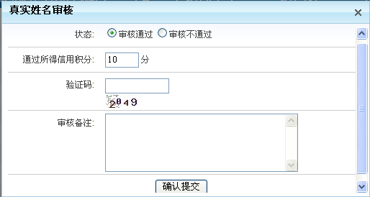
实名认证通过之后，可以增加用户的信用积分，不通过将不扣分。

二、邮箱认证
概要：邮箱认证主要是用户自主认证来完成，系统会发出一封激活邮件给用户的邮箱里，由用户自己点击链接来激活完成邮箱认证过程。

三、手机认证
概要：手机认证，用户在前台提交手机认证申请，填写认证的手机号码，后台管理人员安排客服进行手机通话认证，与客户确认手机是否本人使用来完成手机认证过程。如图：
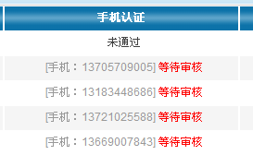
审核客服人员点击等待审核，进入审核界面，如图：
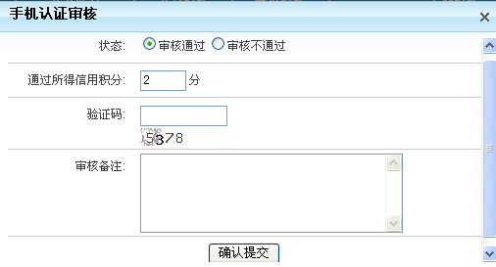
注：审核通过加分，不通过不加分也不扣分

四、现场认证
概要：现场认证是指用户到网站现场办理认证的一个过程手续，如图：
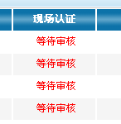
点击 等待审核 进入审核界面，如图：
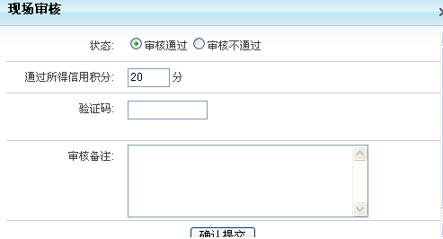

五、证明资料
概要：证明资料是用户提交不同的资料认证进行审核，以获得更多的信用积分和信用额度。如图：
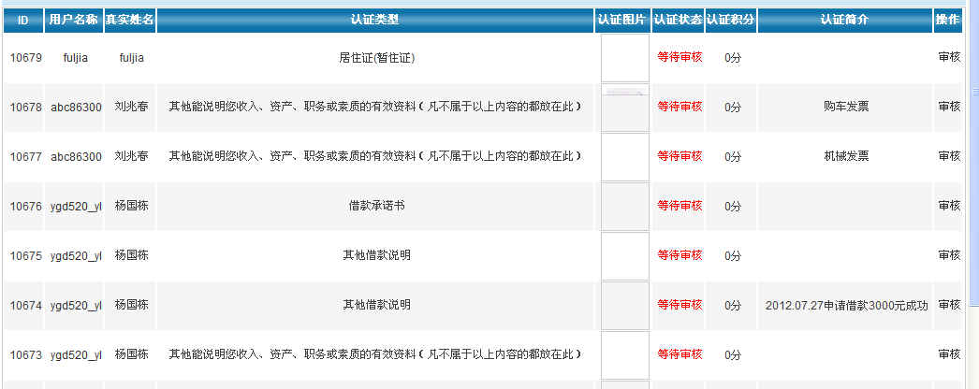
审核人员点击 审核 进入审核界面：
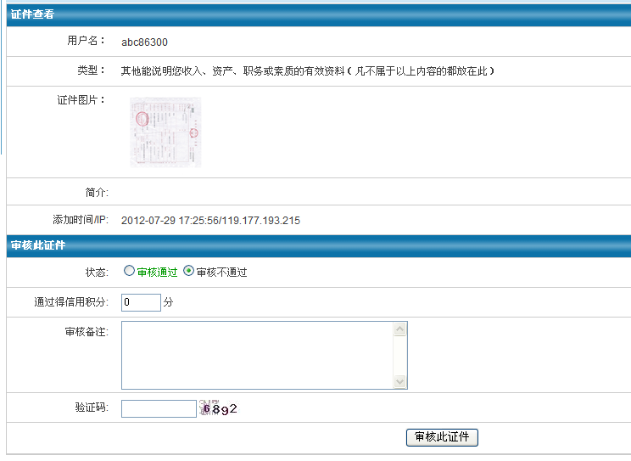
通过之后可以获得相应的信用积分，并且在用户的个人详情中显示审核通过的证件列表。

六、VIP审核
用户申请VIP后，后台审核人员进行审核操作，如图：
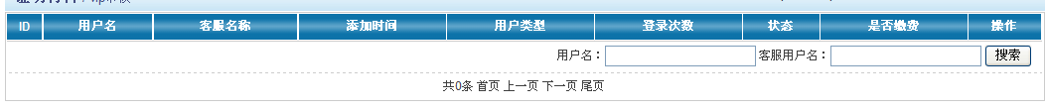
VIP申请流程：用户先提交VIP申请，系统会先冻结VIP的申请的费用，然后后台审核人员进行审批操作。此时系统将从冻结资金中直接扣除。

第三章，资金管理

3.1 资金管理

3.1.1 系统概述
资金管理主要是围绕充值和提现已经资金交易记录来展开的一系列管理功能，主要分为：充值管理，提现管理，以及资金记录和对账功能。

3.1.2 主要功能特点
资金管理对于平台上所有流转的资金记录和操作进行管理。

3.1.3 产品指南
一、充值管理
1，充值记录查询
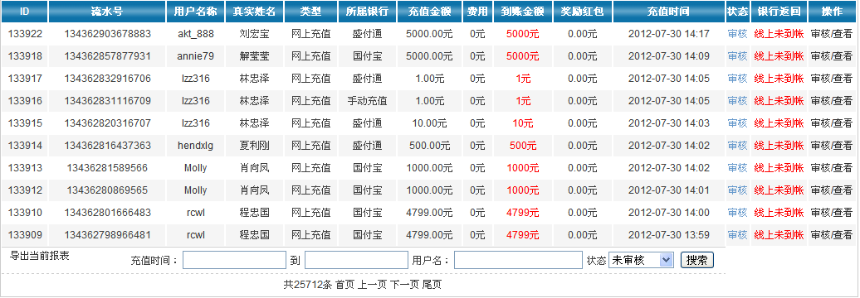
充值记录主要有：流水号，用户名称，真实姓名，类型，所属银行，充值金额，费用，到账金额，奖励红包，充值时间，状态，银行返回，操作
备注：银行返回字段是用来校验该笔充值是否真正到账。“线上未到账”表示在第三方支付平台上没有到账，“线上已到账”表示第三方支付平台上已到账。
充值分为线上充值和线下充值方式，财务管理人员可以通过审核进行审核操作。
点击审核进入资金审核界面：
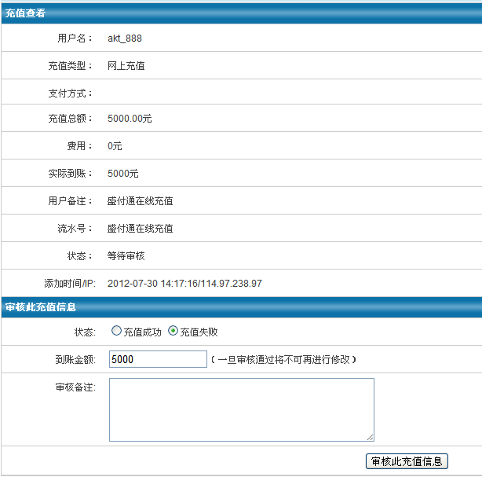
审核通过则直接充值到用户
2添加充值
概要：添加充值主要是添加线下充值，输入字段主要有：对方的用户名，金额和备注
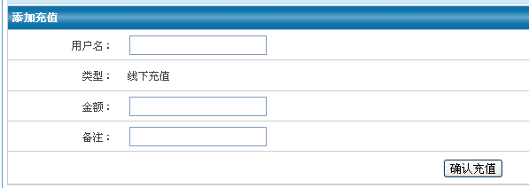
线下充值充值成功后，需要财务人员再进行审核，才能确认到账。

3资金记录查询
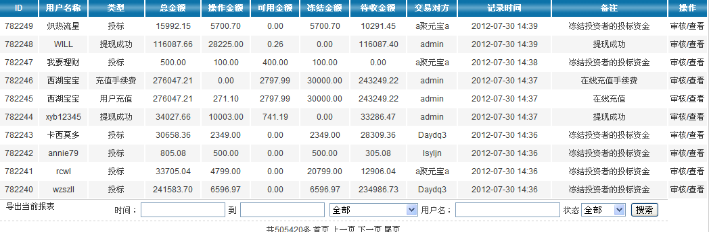
资金记录查询主要是查询所有用户的资金记录。主要字段有：用户名称，类型，总金额，操作金额，可用金额，冻结金额，待收金额，交易对方，记录时间。

二，提现管理
- 提现参考
概要：提现参考主要是给用户提现的时候一个参考标准
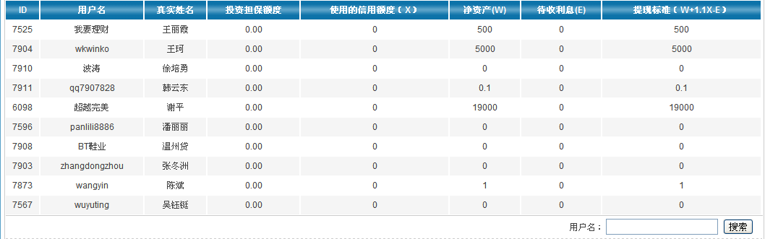
字段主要有：用户名，真实姓名，投资担保额度，使用的信用额度，净资产，待收利息，提现标准
- 申请提现
概要：申请提现主要是当前正在申请的提现，如图：
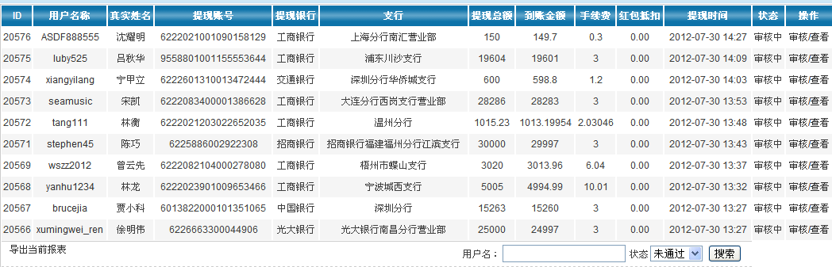
提现的关键字段有：用户名称，真实姓名，提现账号，提现银行，支行，提现总额，到账总额，手续费，红包抵扣，提现时间，状态，操作
财务可以根据提现参考和用户的资金核实后，可点击审核按钮进行审核操作
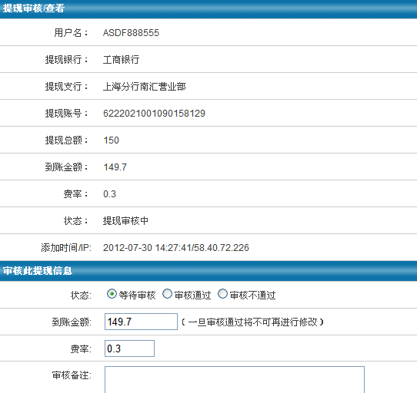
- 提现成功
概要：提现成功界面主要显示是成功提现的所有提现记录，如图：
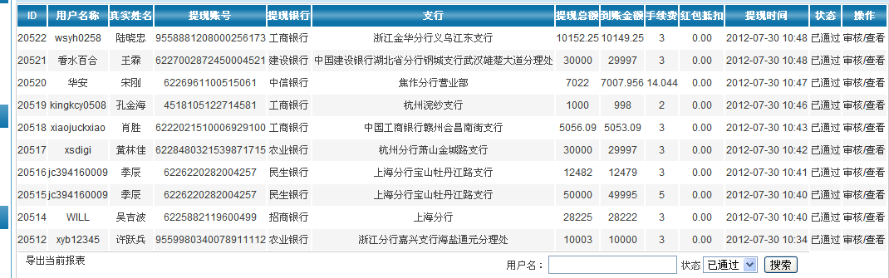
- 提现失败
概要：对于没有通过审核的提现列表，如图：
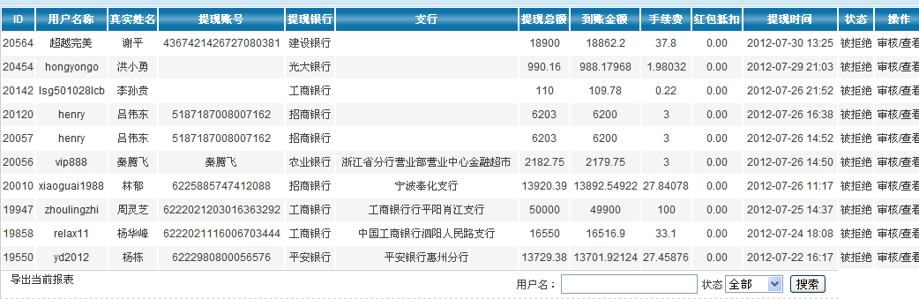
三，其他资金管理
- 扣除费用
概要：系统可针对不同类型情况对用户进行扣费操作，扣费类型主要有：现场认证费用，担保垫付扣费，借款人罚金扣回，其他，如图：
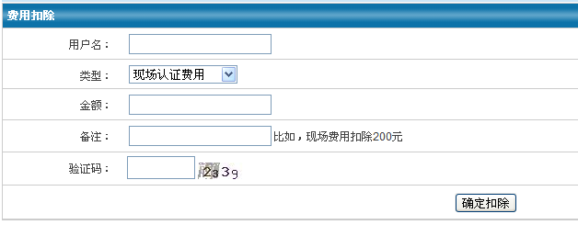
- 用户提成列表
概要：系统根据用户邀请推广会员，根据下线的投资额度进行分月提成，如图：
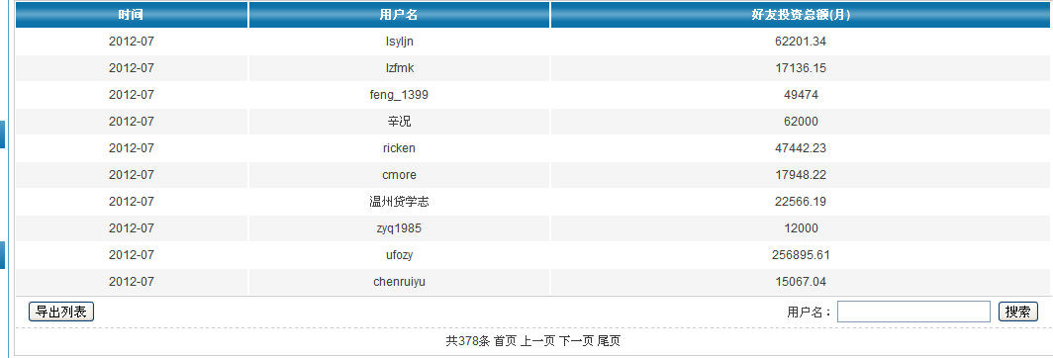
- 邀请会员提成列表
概要：对于VIP会员的提成收入统计，如图：
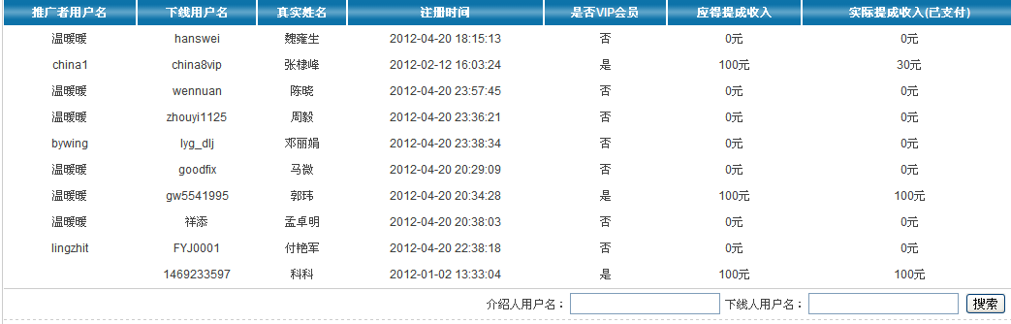
- 资金对账表
概要：对于用户的综合资金账户对账表，如图：
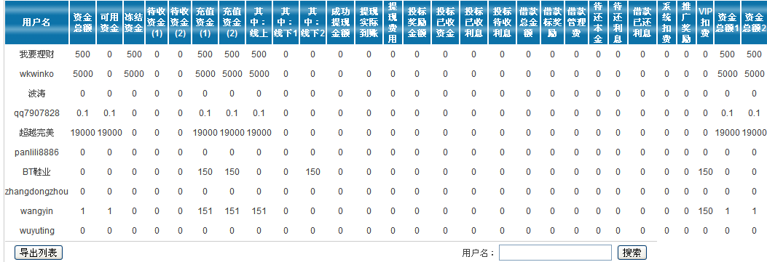
对账字段有：用户名，资金总额，可用资金，冻结资金，待收资金，充值资金，提现资金，投标，借款奖励资金，系统扣费，推广奖励，VIP扣费，待还本金，待还利息等等。

第四章，客户管理

4.1 客户管理

4.1.1 系统概述
客户管理主要是针对网站平台上的用户进行一些管理，主要包括用户信息管理，客户管理和积分管理。

4.1.2 主要功能特点
客户管理主要是针对网站平台上的用户进行一些管理，主要包括用户信息管理，客户管理和积分管理。

4.1.3 产品指南
一、用户管理
1，用户列表
概要：显示所有的用户列表，如图：
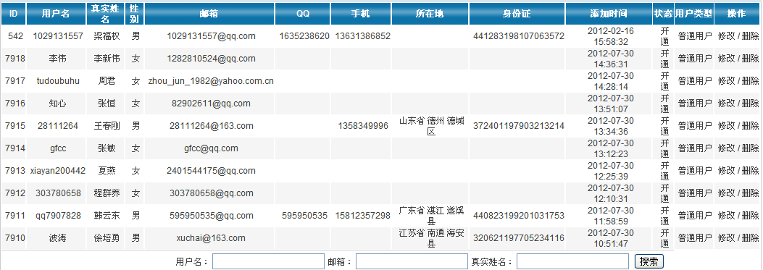
- 修改用户
概要：点击修改按钮进入修改操作界面
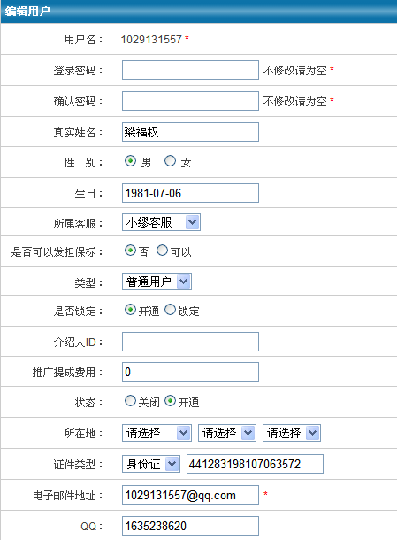
点击确定修改用户信息
- 删除用户
概要：点击删除用户信息，可直接删除用户信息
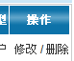
二，客户信息管理
- 客户信息列表
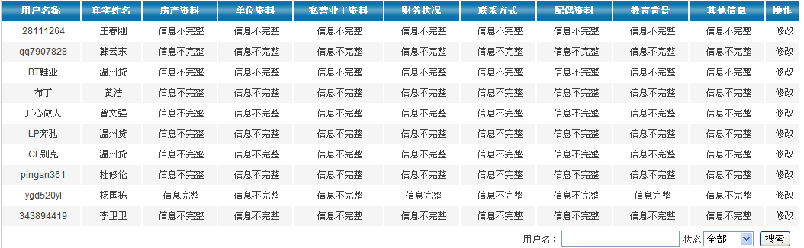
主要包括：房产资料，单位资料，私营业主资料，财务状况，联系方式，配偶资料，教育背景，其他信息等
- 修改客户信息
概要：点击 修改 按钮进行修改操作，如图
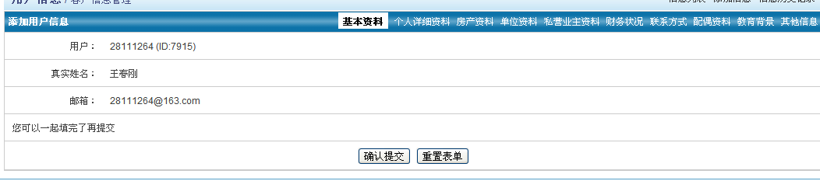
三，积分管理
- 积分列表
概要：显示用户的所有积分列表
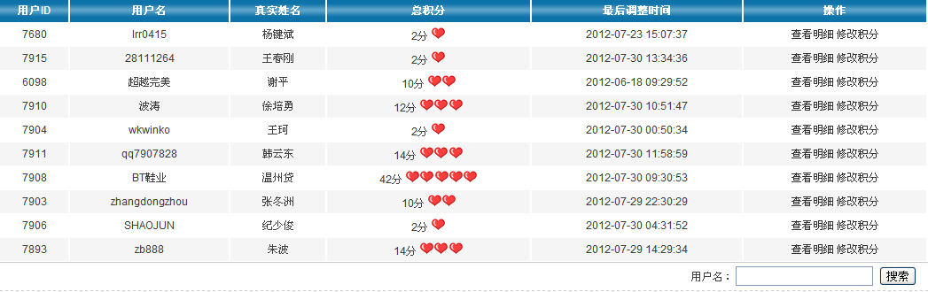
- 等级管理
概要：等级管理，可以设置等级
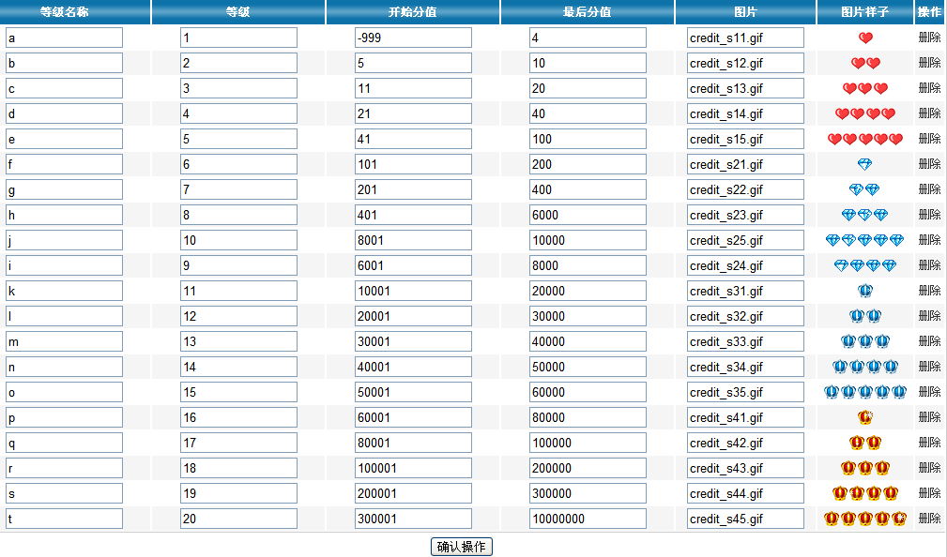
- 积分类型列表
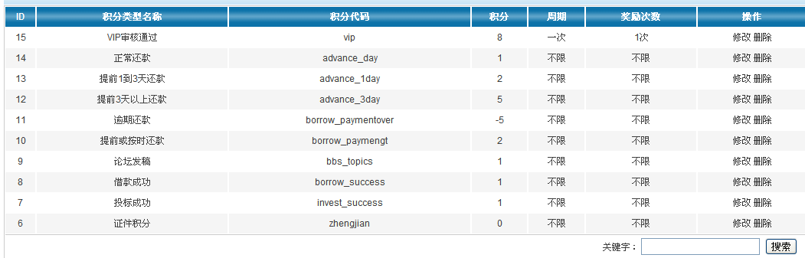
- 添加积分类型
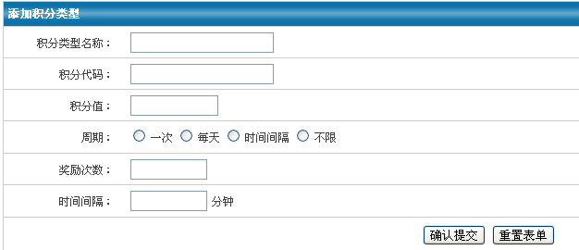
填写：积分类型名称，积分代码，积分值，周期，奖励次数，时间间隔

第五章，内容管理

5.1 内容管理

5.1.1 系统概述
内容管理主要是对网站平台的内容进行管理的模块。主要包括：媒体报道，公司证件，联系我们，网站告示，最新公告，人才招聘，滚动图片，商业模式，关于我们，借贷费用，政策法规，工具箱。

5.1.3 产品指南
一、媒体报道
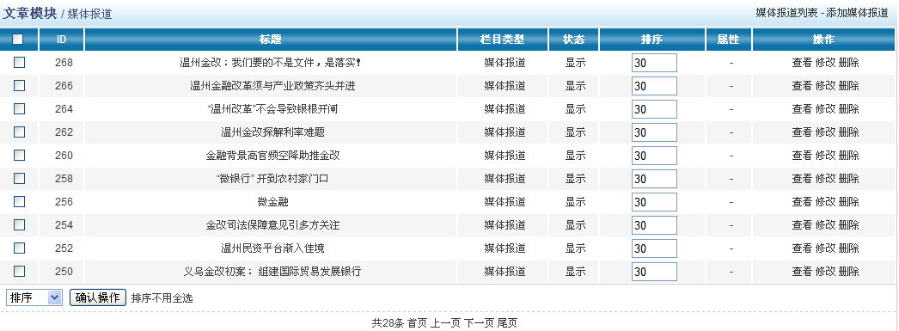
添加，修改，删除媒体报道
二，其他模块类似媒体报道可灵活更新
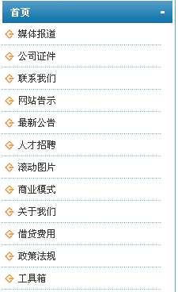
三，网站告示：
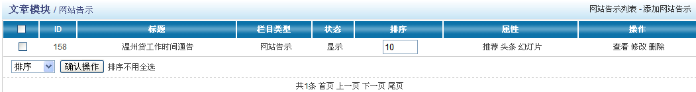
可以添加，修改，删除网站告示，并同时可推荐设置
四，栏目管理
可对网站的栏目进行栏目的添加，修改和删除操作。
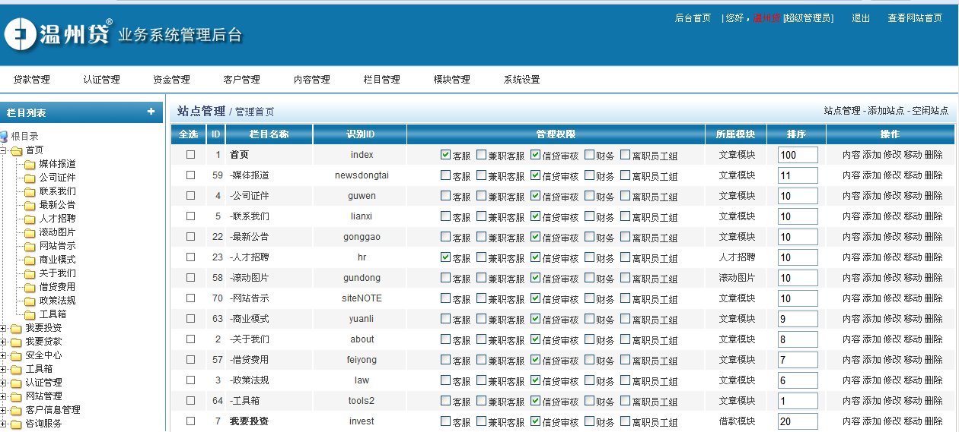
添加栏目：
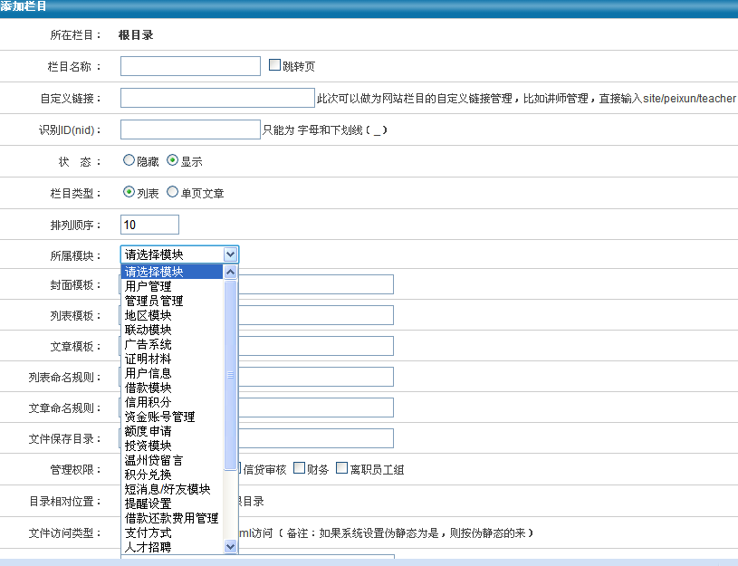

第六章，系统管理

6.1 系统管理

6.1.1 系统概述
系统管理主要是对系统的一些参数的设置，主要包括系统设置，数据库管理，用户管理，操作记录，其他管理等。

6.1.3 产品指南
一、系统设置
1，系统参数
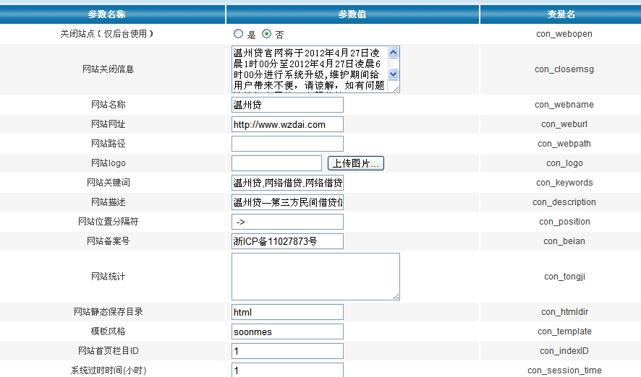
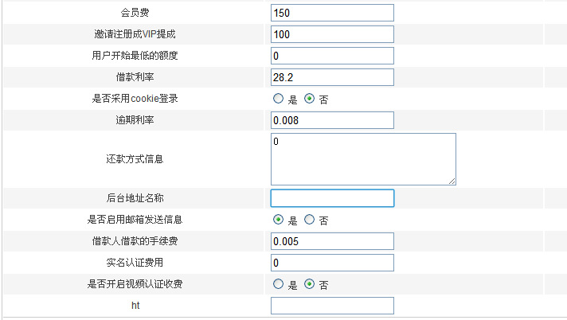
系统参数主要有：是否关闭站点，网站关闭信息，网站名称，网站网址，网站路径，关键词，描述，备案，统计，模板，会员费，VIP提成，借款利率，逾期利率等等
2，图片水印设置
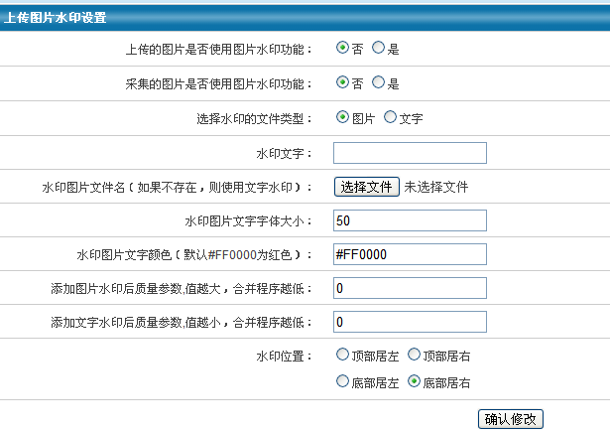
- 附件设置
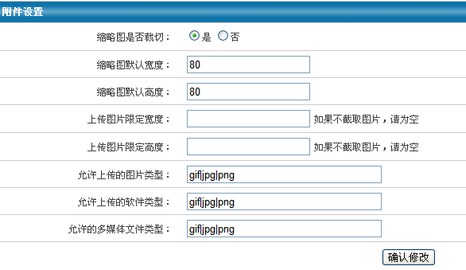
- 自定义属性
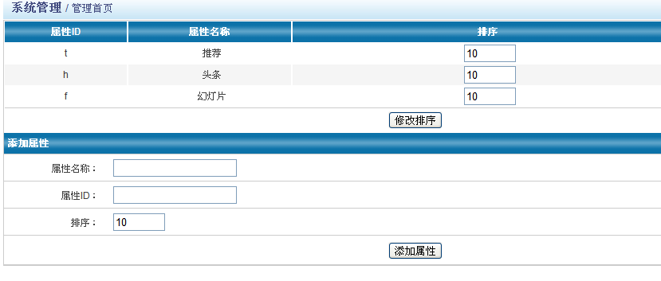
- 邮件设置
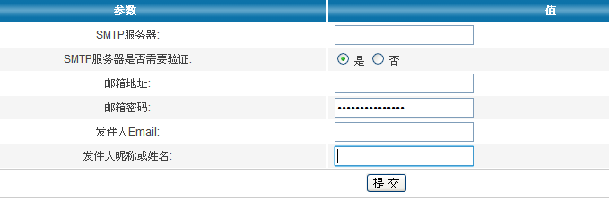
6，短信设置
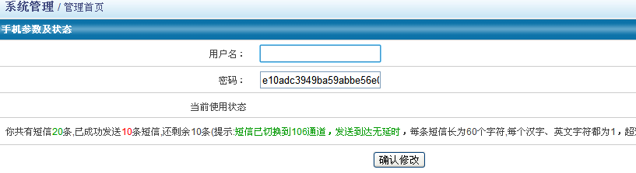
二、数据库管理
1，数据库备份

2，数据库还原

三、用户管理
1，管理员管理
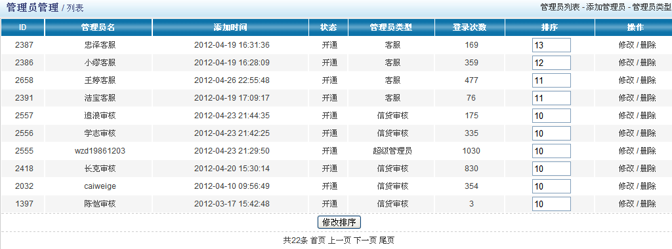
管理员类型管理，管理员管理
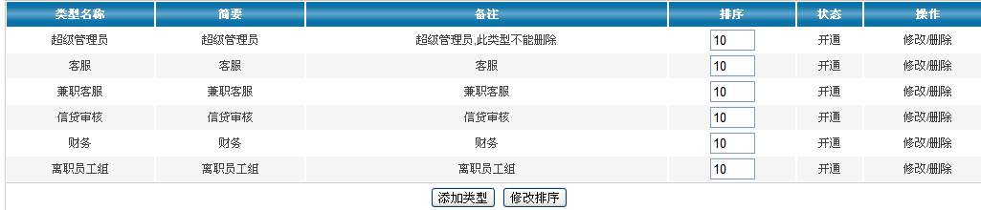
添加管理员：
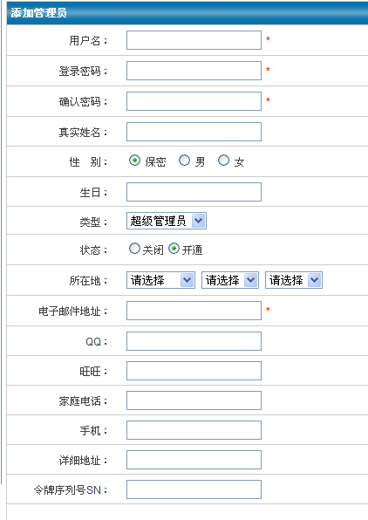
2，管理员管理
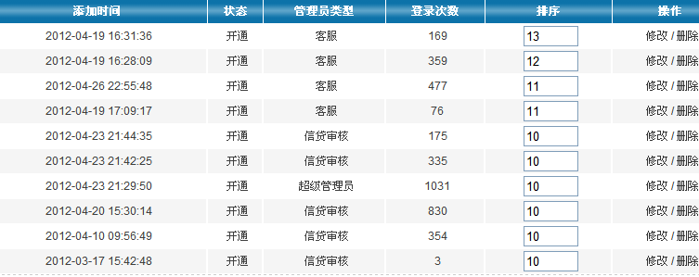
3，修改个人信息(密码)

四、操作记录
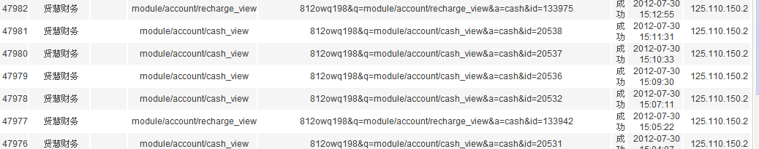
可对管理员的后台登陆随时进行监控

